Dans le cadre du cycle 2013 de Travaux Inter scripturaires

Vous êtes cordialement invité(e) – à une rencontre organisée par :

L'Association
ARTISANS DE PAIX
www.artisans-de-paix.org

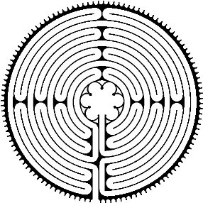

MARDI 19 FEVRIER 2013
de 18 h 30 à 21 h 30

au Forum 104,
104, rue de Vaugirard 75006 Paris,
(Métro : Montparnasse, sortie Rue de Rennes)

Sur le thème :

JERUSALEM - MERE DES PEUPLES

Apportez Bible et Coran pour vous confronter aux textes
auxquels vous renvoieront les intervenants.

Claude COHEN BOULAKIA,
Ecrivain et poète, passionnée par le prophète Isaïe,
Membre de l’Alliance Israelite Universelle

Jacques CUSSET,
Père Blanc Missionnaire d’Afrique qui a accompagné les Artisans de Paix à Jérusalem en 2012

Mina ENNASRI – DELGOULET
Psycho-médiatrice, musulmane, qui a accompagné les Artisans de Paix à Jérusalem en 2012

